08.05.2020
«Юный баянист, аккордеонист»
Обучающийся 1-го года обучения:
Мурмаль Денис
Тема: произведение «Грустное настроение» муз. Д. Самойлова
Цель: работа над произведением «Грустное настроение» муз. Д. Самойлова
Задачи:
- выучить наизусть произведение «Грустное настроение» муз. Д. Самойлова;
- уметь играть свободно, выразительно;
- следить за осанкой и движением пальцев;
- повторить ранее изученные произведения из репертуара.
Обучающаяся 1-го года обучения:
Сомова Ясна
Тема: произведение «Грустное настроение» муз. Д. Самойлова
Цель: прослушивание произведения «Грустное настроение» муз. Д. Самойлова наизусть
Задачи:
- подвести итог изучения произведения «Грустное настроение» муз. Д. Самойлова;
- развивать художественное чувство у ребенка путем динамических оттенков в произведении «Грустное настроение» муз. Д. Самойлова;
- повторить ранее изученные произведения.

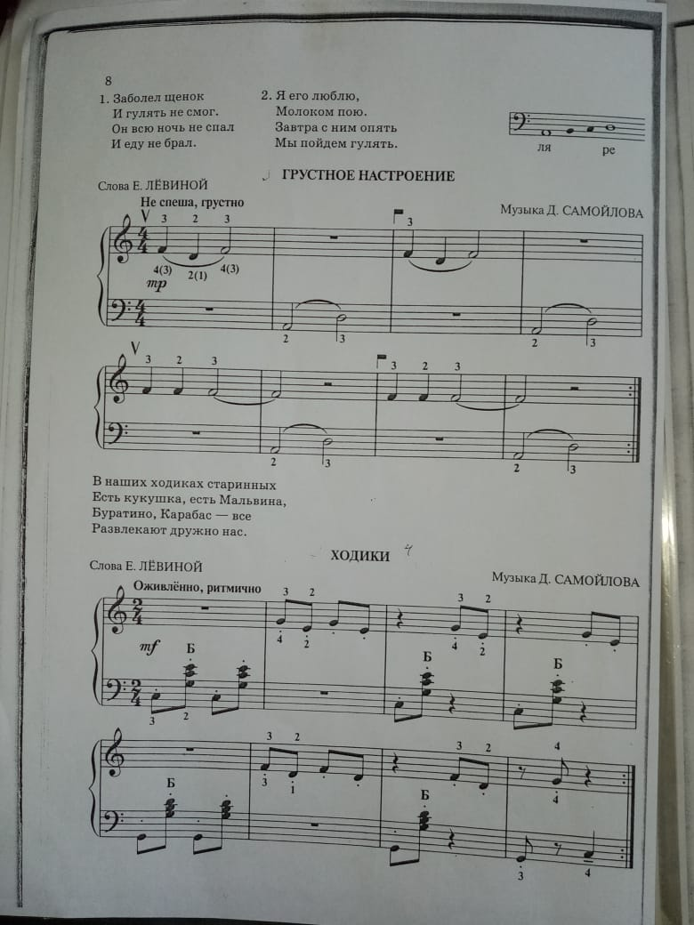

Обучающаяся 2-го года обучения:
Головатова Лиза

Тема: р.н.п «Во саду ли в огороде»
Цель: прослушивание р.н.п «Во саду ли в огороде» наизусть
Задачи:
- подвести итог изучения р.н.п «Во саду ли в огороде»;
- развивать художественное чувство у ребенка путем динамических оттенков в р.н.п «Во саду ли в огороде»;
- повторить ранее изученные произведения.

Обучающийся 2-го года обучения:
Лупинога Андрей
Тема: р.н.п «Во саду ли в огороде»
Цель: работа над р.н.п «Во саду ли в огороде»
Задачи:
1. выучить наизусть р.н.п «Во саду ли в огороде»;
- уметь играть свободно, выразительно;
- следить за осанкой и движением пальцев;
- повторить ранее изученные произведения из репертуара.

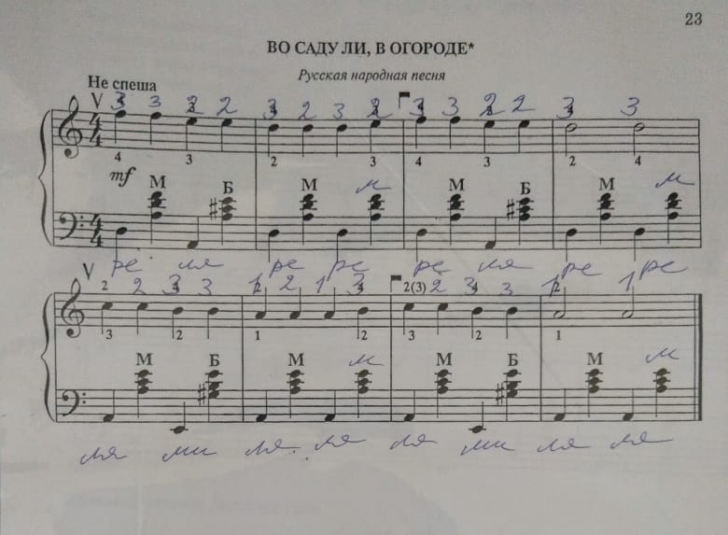

Обучающиеся 4-го года обучения:
Середа Антон
Константинова Александра

Тема: у.н.п. «Черные брови, карие очи»

Цель: прослушивание у.н.п. «Черные брови, карие очи» наизусть
Задачи:
1. подвести итог изучения у.н.п. «Черные брови, карие очи»;
2. развивать художественное чувство у ребенка путем динамических оттенков в у.н.п. «Черные брови, карие очи»;
3. повторить ранее изученные произведения.

